Федеральное государственное автономное
образовательное учреждение
высшего профессионального образования
«СИБИРСКИЙ ФЕДЕРАЛЬНЫЙ УНИВЕРСИТЕТ»

Институт космических и информационных технологий

Кафедра вычислительной техники

ОТЧЕТ ПО ЛАБОРАТОРНОЙ РАБОТЕ №13

Стандартная библиотека С++ (класс string)

Преподаватель _________
подпись, дата инициалы, фамилия

Студент КИ15

Красноярск 2015

Задание

С помощью текстового редактора создать файл на диске, содержащий текст на английском языке (буквы латинского алфавита, арабские цифры, знаки препинания и пробелы). Разработать, отладить, продемонстрировать и защитить преподавателю графическую схему алгоритма и составить программу, решающую следующую задачу: создать новый файл, преобразовав текст исходного файла согласно заданию из таблицы №1. В качестве буфера при вводе-выводе использовать объекты класса string.
В каждой строке исходного текста заменить все вхождения слова "YES" на слово "NO", а слово"NO" на слово "YES".

Цель работы

Освоение основных приемов обработки текстов с использованием стандартной библиотеки С++

Графическая схема алгоритма

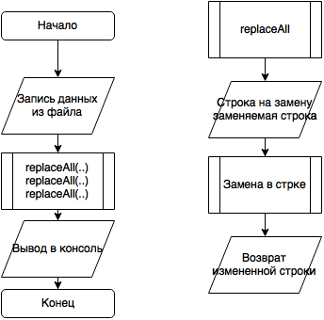

Код программы

1  2  3  4  5  6  7  8  9  10  11  12  13  14  15  16  17  18  19  20  21  22  23  24  25  26  27  28  29  30  31  32  33  34  35  36  37  38  39 | #include <iostream>  #include <string>  #include <fstream>  using namespace std;  string replaceAll(string input, string old_val, string new_val)  {  string output;  int pos = 0;  int match_pos = 0;  while ((match_pos = input.find(old_val, pos)) != string::npos)  {  output += input.substr(pos, match_pos - pos);  output += new_val;  pos = match_pos + old_val.size();  }  output += input.substr(pos, string::npos);  return output;  }  int main()  {  string str;  ifstream input("in.txt");  ofstream output("out.txt");  if (!input.is_open() || !output.is_open()) {  cout << "файл не открыт";  return 0;  }  while (getline(input, str))  {  str = replaceAll(str, "NO", "NOб");  str = replaceAll(str, "YES", "NO");  str = replaceAll(str, "NOб", "YES");  output << str << endl;  }  cout << "Выполнено";  return 0;  }

Результаты выполнения экспериментальной части работы.

Таблица 1 - Работа программы на тестовых наборах данных
Входные данные | Результат
YES YES YES  NO NO NO  YES12312312YES  NO!.VS\NO  SADSDGASDFNO  YESFDGSDFGW  yes yes no  YES YES YES NO NO  YESYESYESNOYESNO | NO NO NO  YES YES YES  NO123123123NO  YES!.VS\YES  SADSDGASDFYES  NOFGSDFGW  yes yes no  NO NO NO YES YES  NONONONOYESNOYES

